Отдел по Таштыпскому району Государственного казенного учреждения Республики Хакасия «Центр занятости населения»
тел.: (8390-46) 2-12-34, e-mail: zantashtip@rambler.ru
П Р Е С С – Р Е Л И З
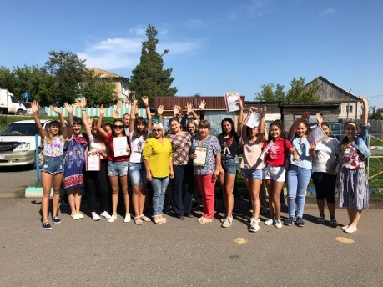29 августа отдел по Таштыпскому району центра занятости населения совместно с МБУ «Молодежный центр досуга села Таштып», организовали и провели мероприятие посвященное закрытию трудового лета в Таштыпском районе.
В мероприятии приняли участие ребята, которые в период летних каникул трудились на форт-постах села Таштып, занимались организацией досуга школьников во время летних каникул, проводили различные игры, соревнования, музыкальные часы, заочные путешествия и дискотеки, самые активные ребята были отмечены и награждены благодарственными письмами. За активное участие и многолетнее сотрудничество в реализации программы временного трудоустройства несовершеннолетних граждан в возрасте от 14 до 18 лет в каникулярное время, награждена благодарственным письмом руководитель МБУ ДО «Центр Детского творчества» Скоморохова Татьяна Павловна

